Lokacija | DAFRA D.O.O.
Datum | 07.10.2024 – 15.10.2024

Elektro komponente:
Uporovni termometer MWT180/A – pt100, 0.1°C resolucija | Temp. okolice
Termoelement MTC180, K tip, 1°C resolucija | Temp. okolice
Termoelement MTC180, K tip, 1°C resolucija | Temp. orodja
Termoelement MTC180, K tip, 1°C resolucija | Temp. ohišja aktuatorja
Termistor, PTC 1000 | Egasi – temp. navitja
Kollmorgen AKD 6A | Servo ojačevalnik
Siemens S7 1215 – PLK | Procesni krmilnik

Elektro-mehanske komponente:
Egasi - servo aktuator | Translacijski aktuator

Oprema:
Stiskalnica | RVD-32-720HS
Orodje | 89990-11
Izdelek (Vtiskovanje v trak) | 39900-51 (#40461 – DC01 0,50x30)  Pomik 16mm  Hod: 20mm  Hitrost: 250min-1

Programske nastavitve:
Kollmorgen AKD, servo – hitrost | 250mm/s
Kollmorgen AKD – pospešek | 5600mm/s2
Kollmorgen AKD – pojemek | 5600mm/s2
Kollmorgen AKD – max. tok | 1.5Arms
Siemens – Aktivacijski kot preše | 270° - 90°
Ciklični čas | 5ms

100RPM, brez traku, brez obremenitve
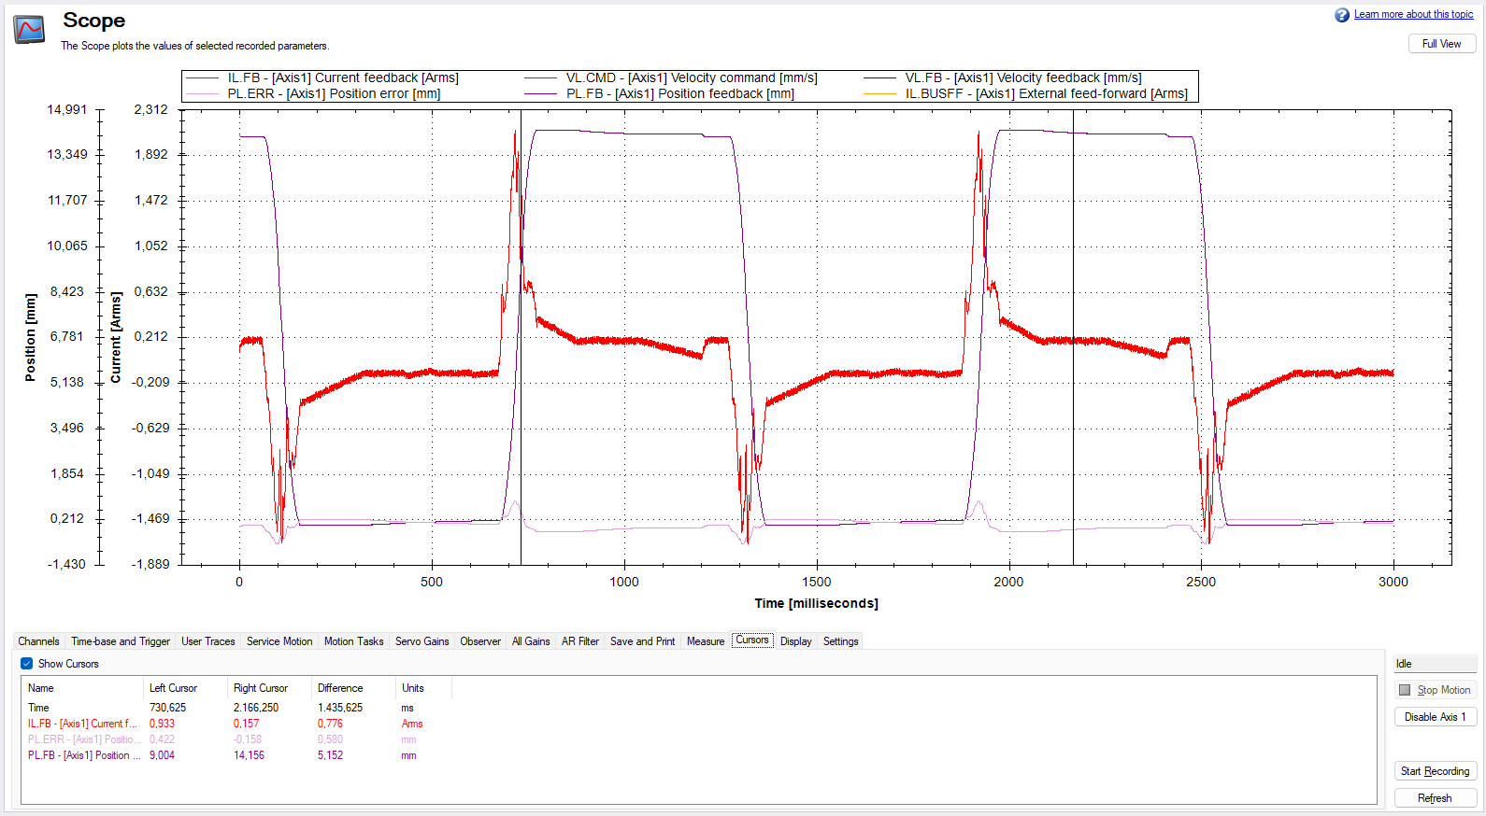
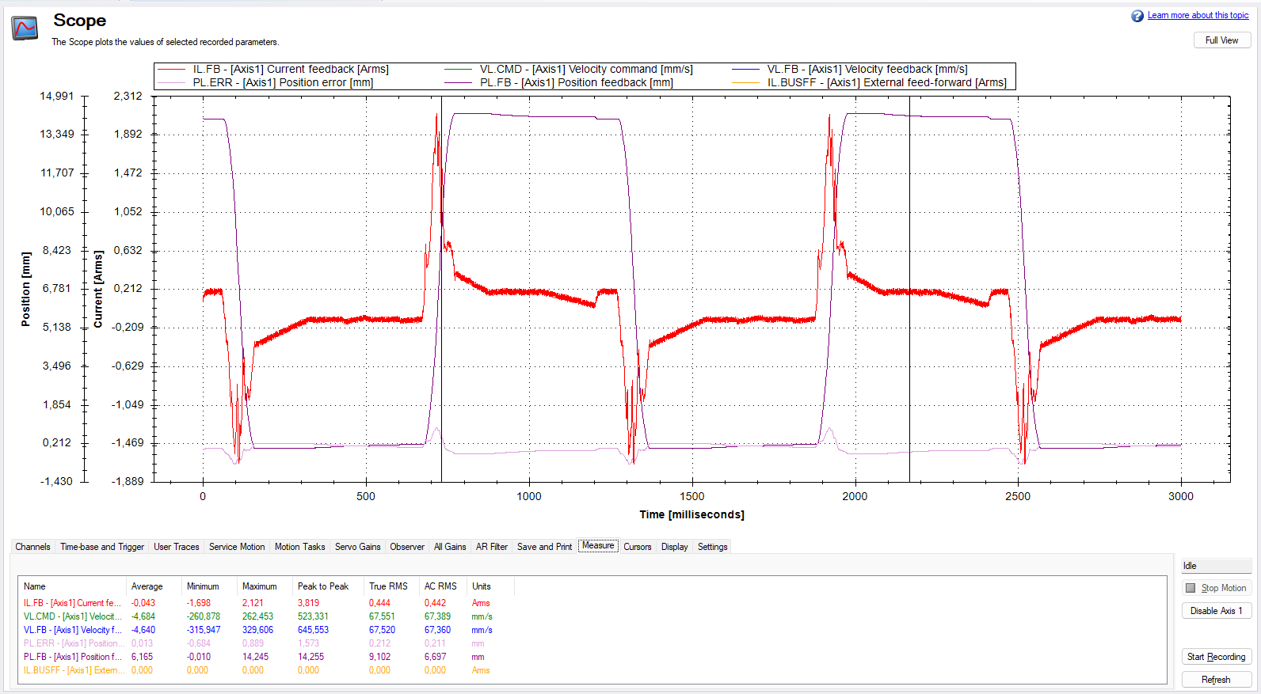

100RPM, s trakom, brez obremenitve


150RPM, s trakom, brez obremenitve
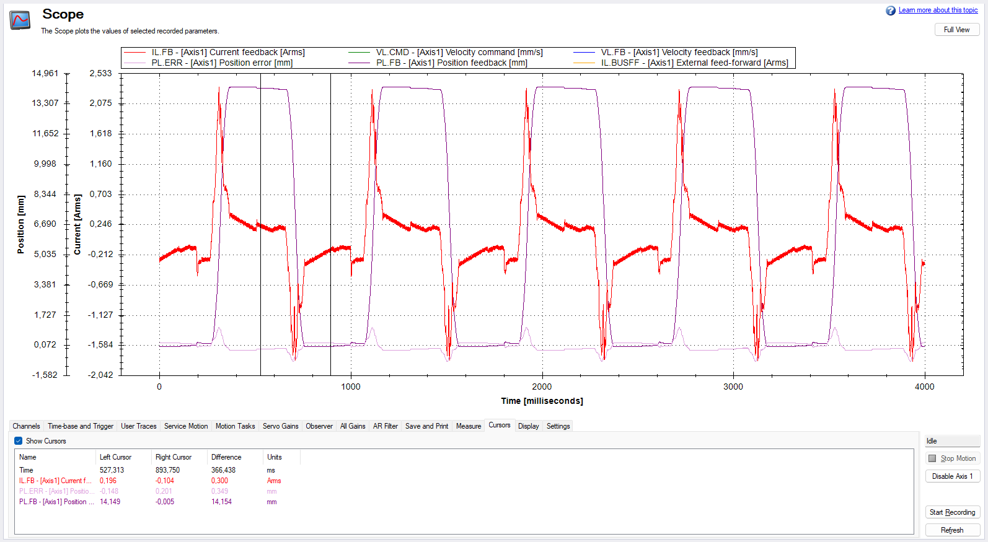

100RPM, brez traku, brez obremenitve



150RPM, brez traku, brez obremenitve
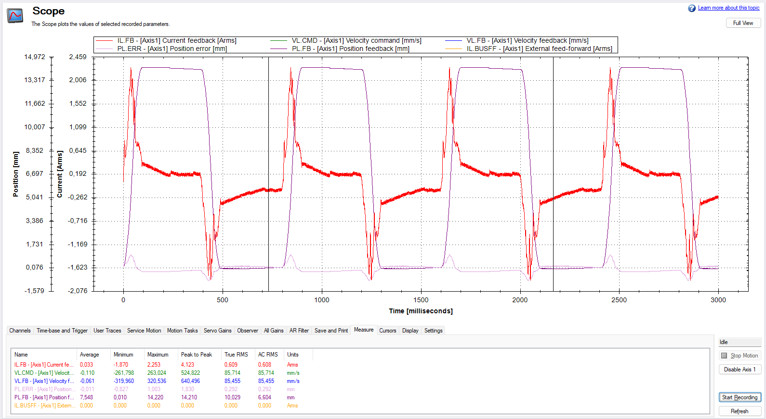
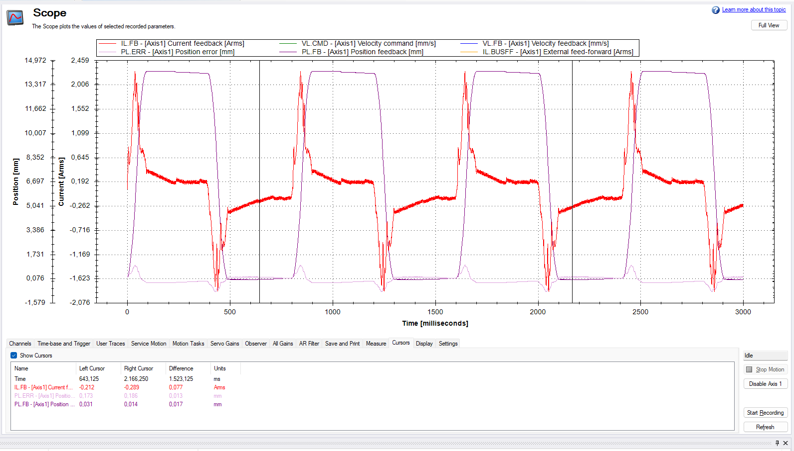

150RPM, s trakom, brez obremenitve


200RPM, brez traku, brez obremenitve
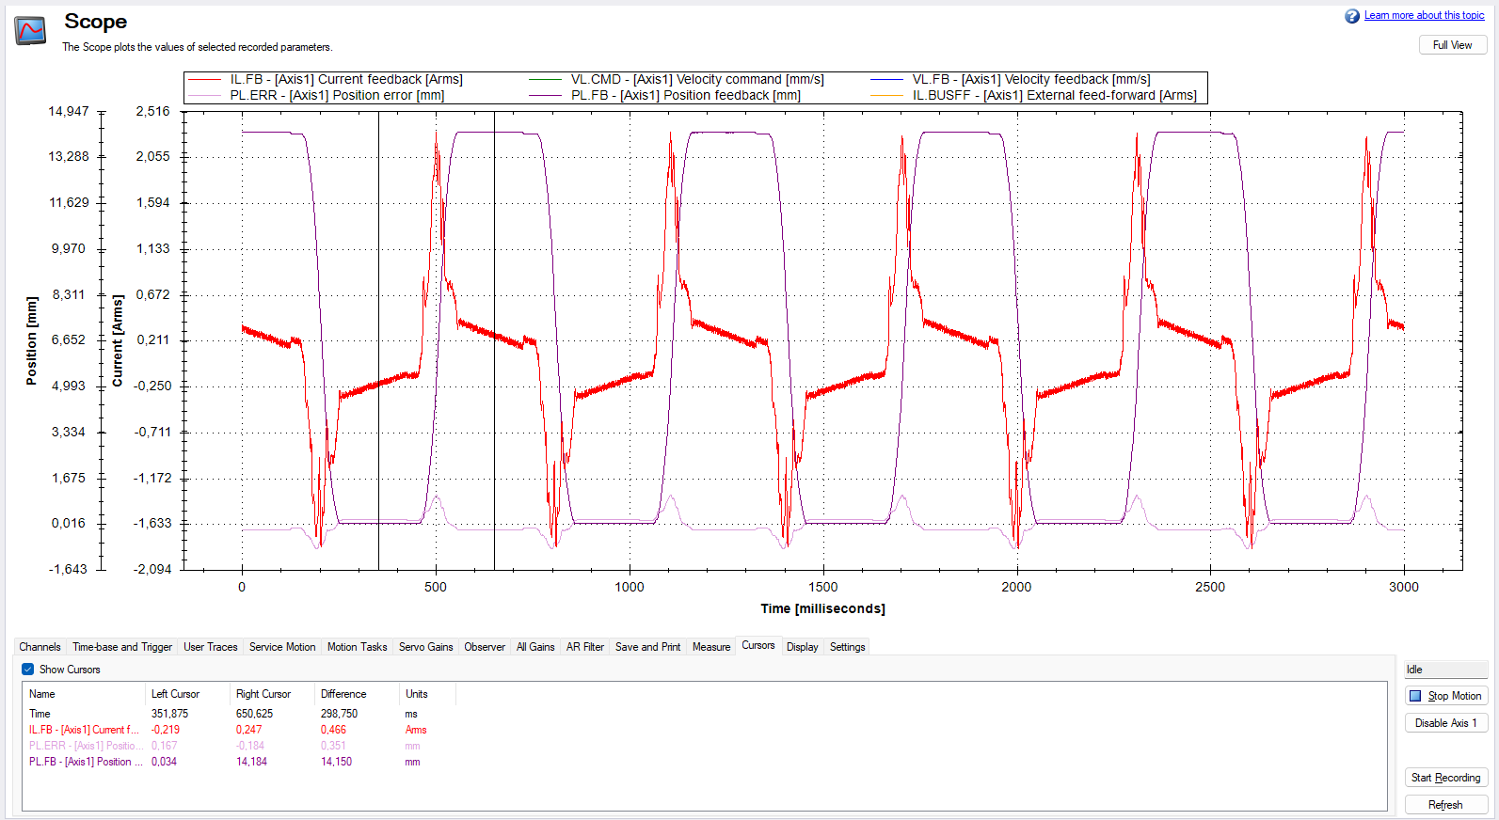
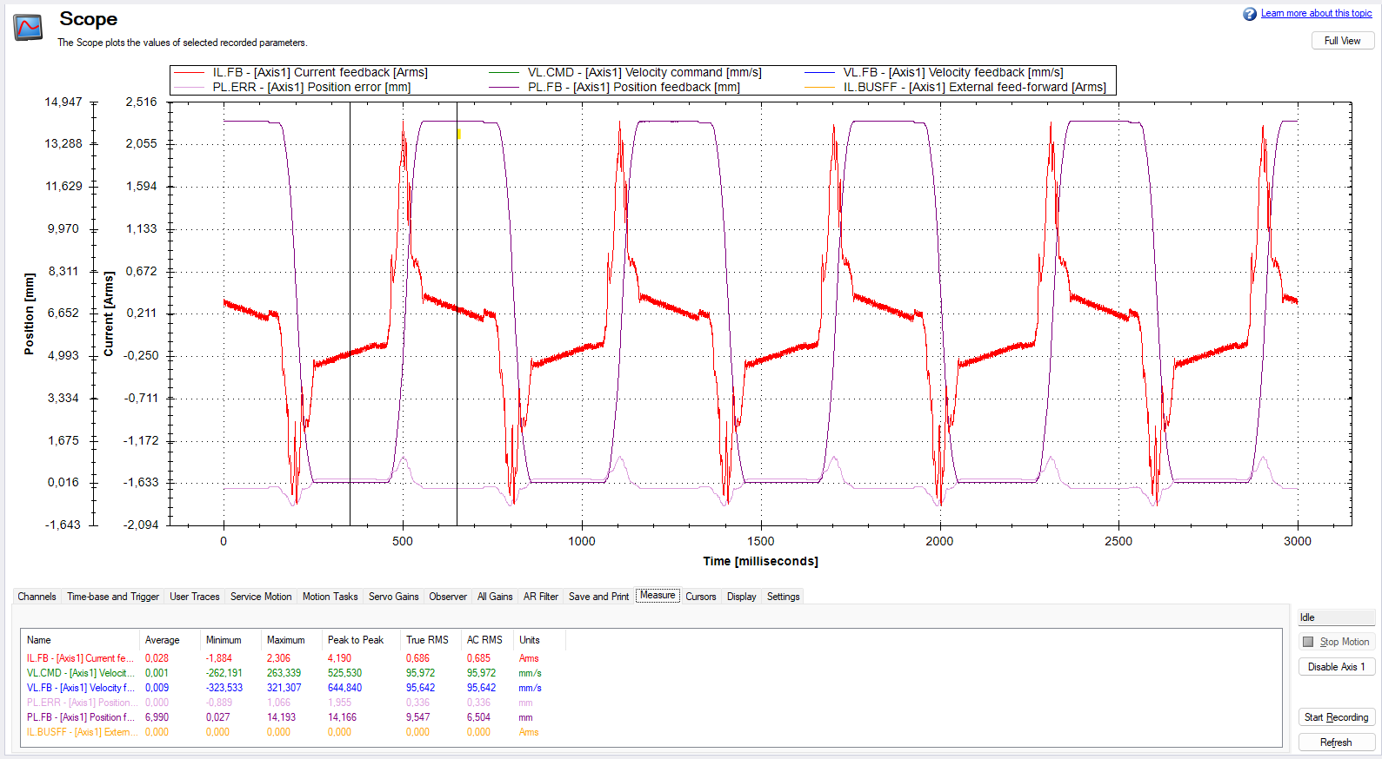

200RPM, s trakom, brez obremenitve
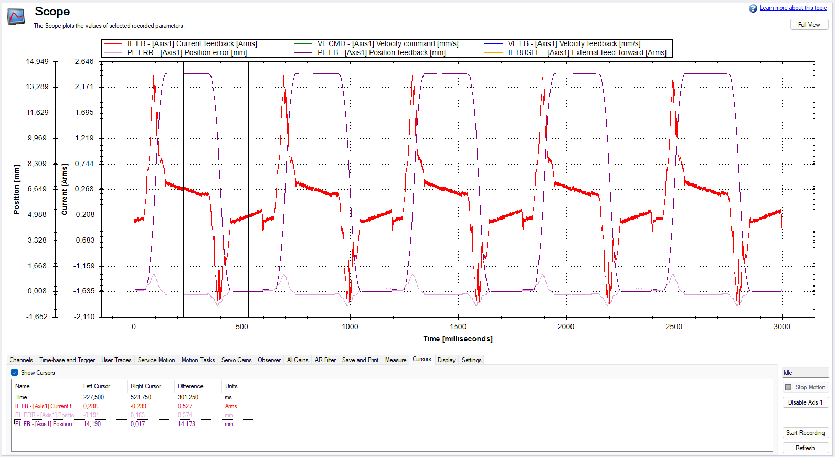
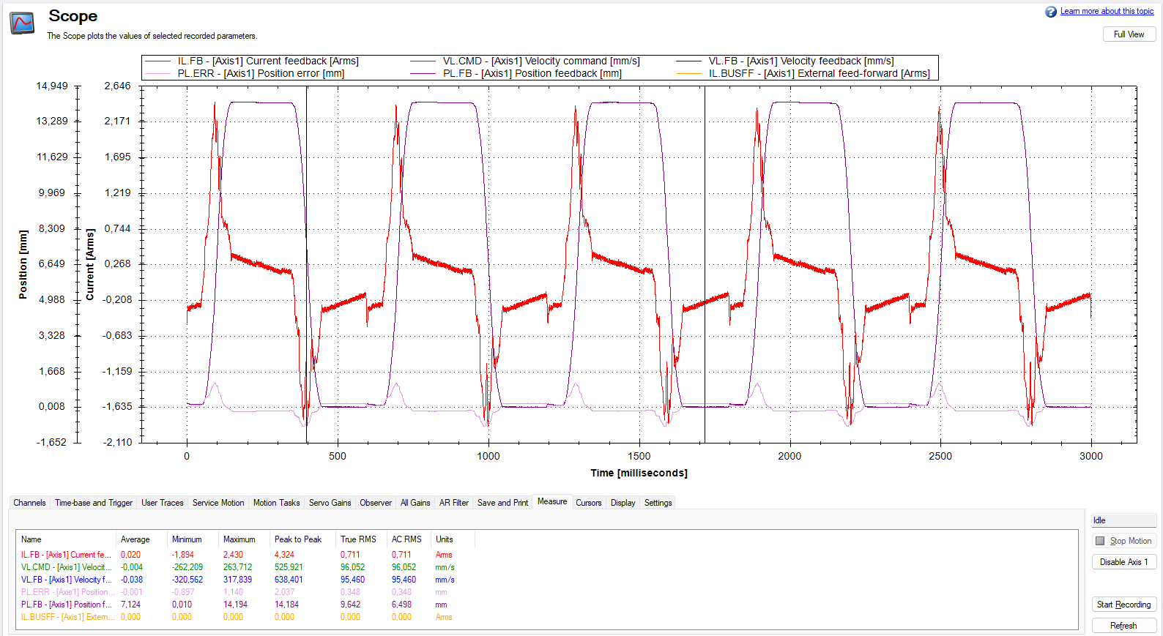

200RPM, 25N obremenitve, brez traku
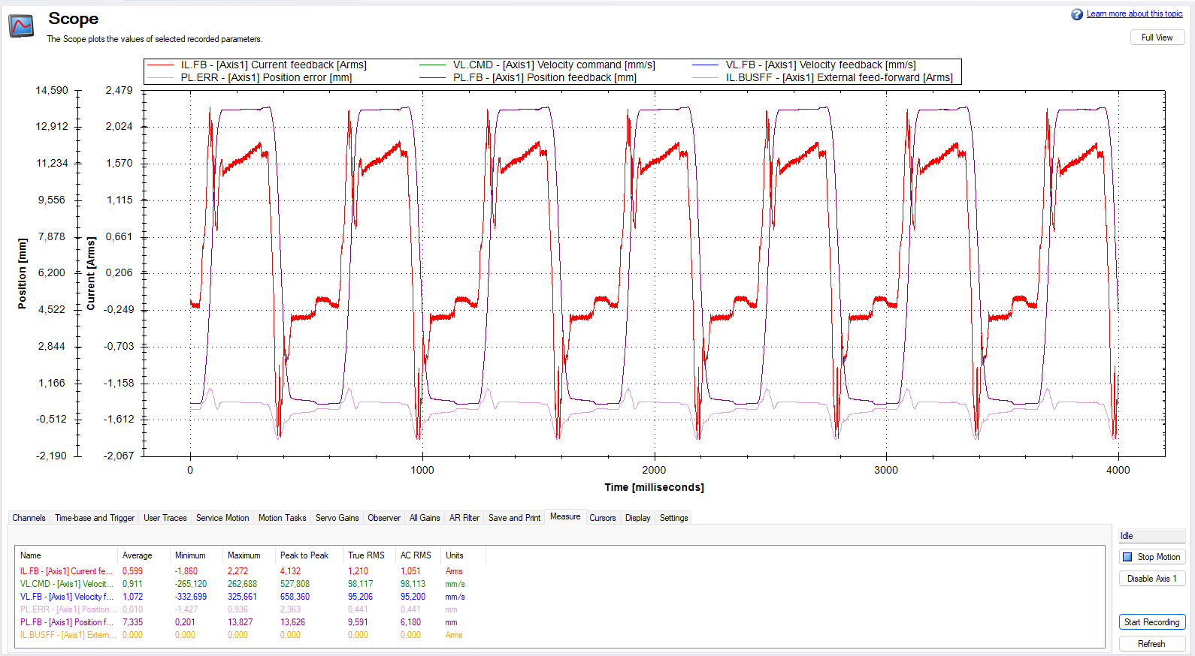

250RPM, brez traku, brez obremenitve
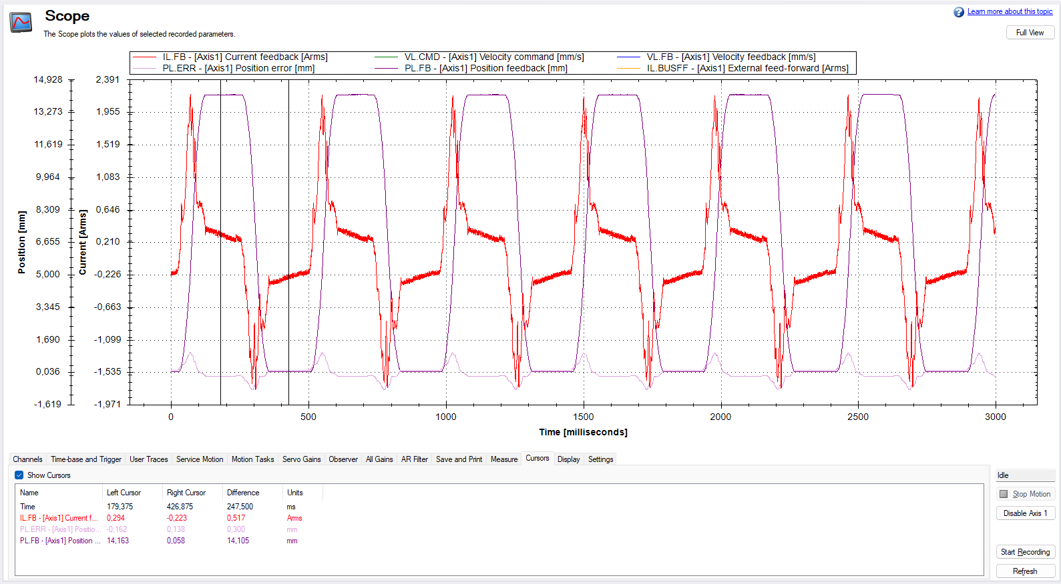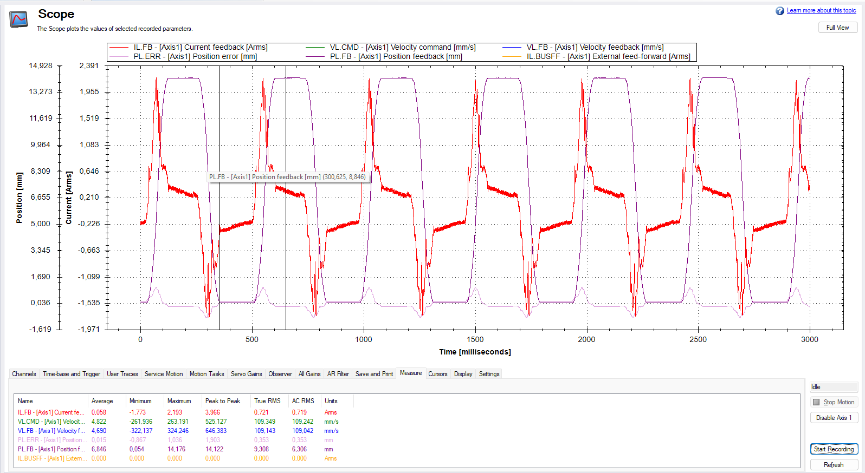

250RPM, s trakom, brez obremenitve
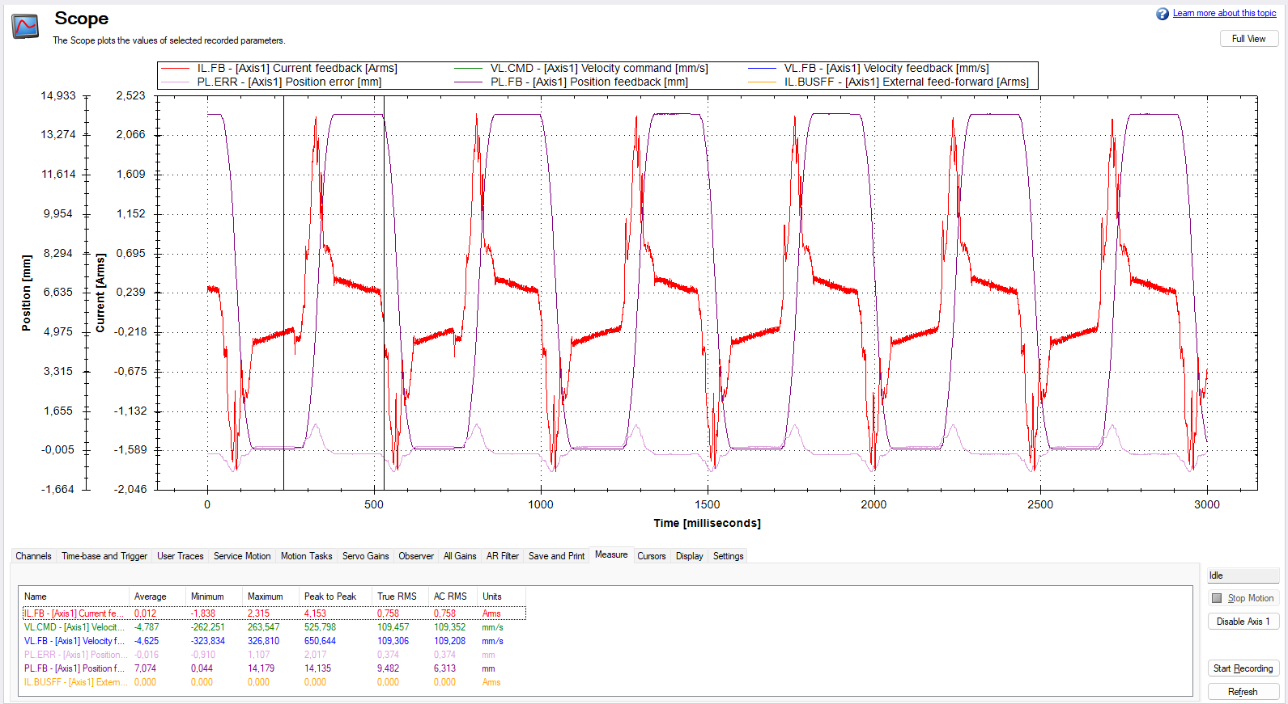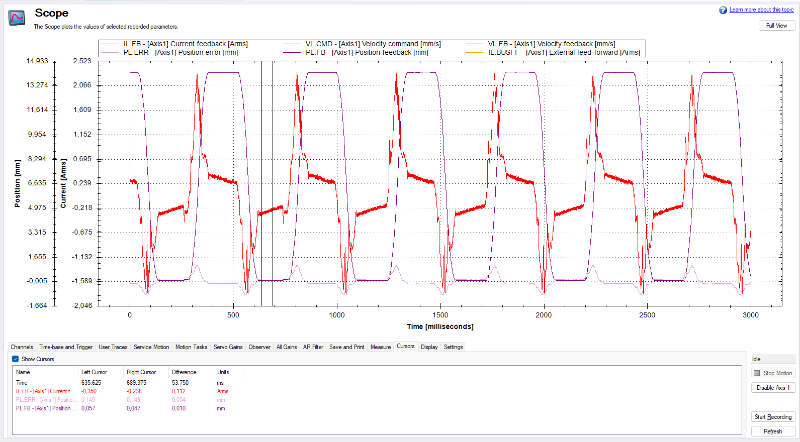

Aktuator obremenjen – 25 N, testiranje pri 100, 150, 200 RPM
- Max temp. okolice – 24°C
- Max temp. navitja – 45°C (Irms = 1.2A)
- Max temp. ohišja – 29°C
Temp. razlika (cca. 10°C)
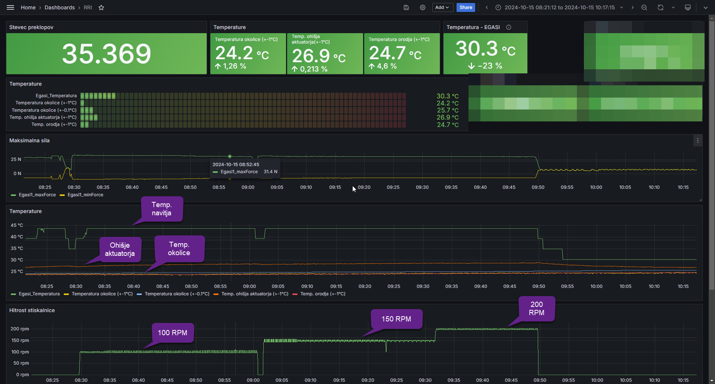

Testiranje pri 100RPM, 150RPM, 200RPM, brez traku, 25N obremenitev

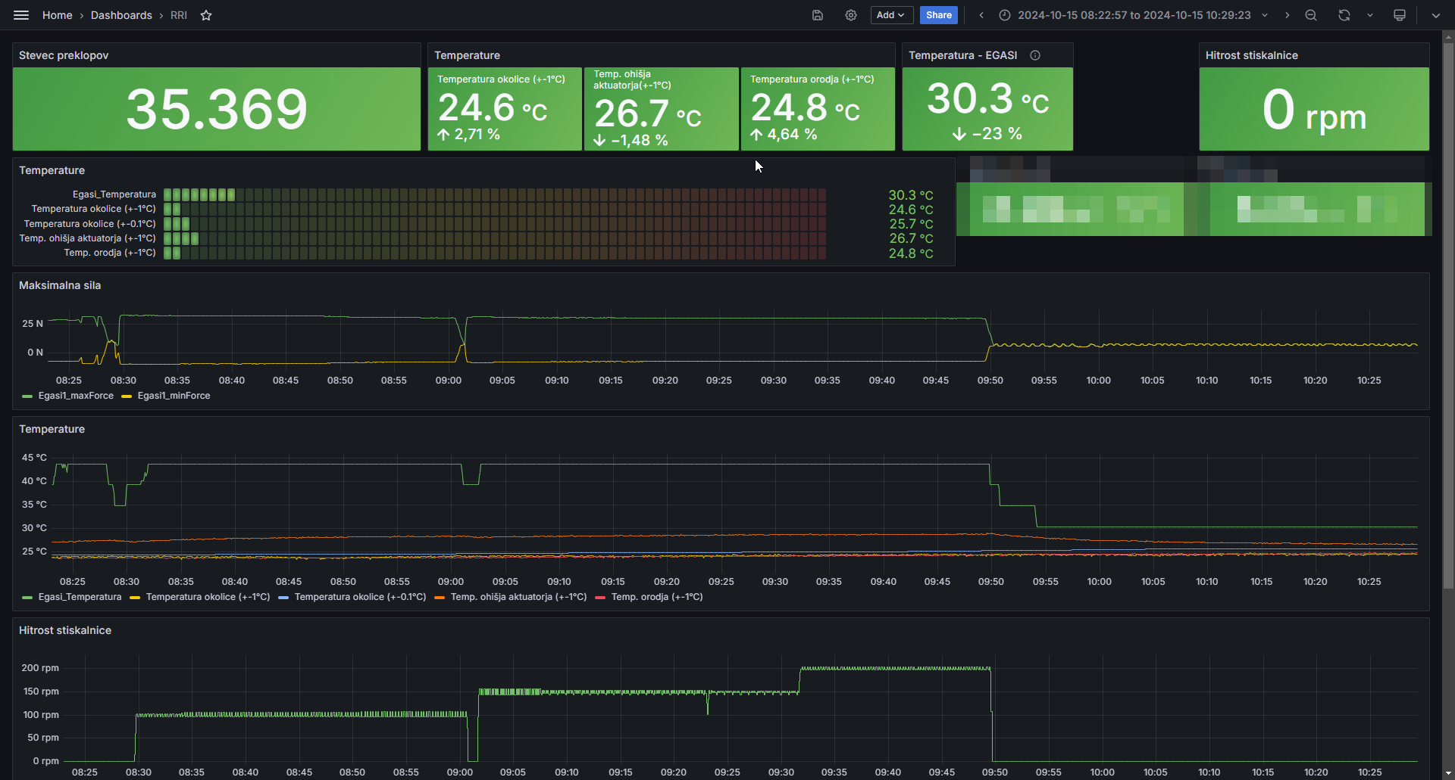

Aktuator neobremenjen – 0 N, 100RPM, 200RPM, 300RPM
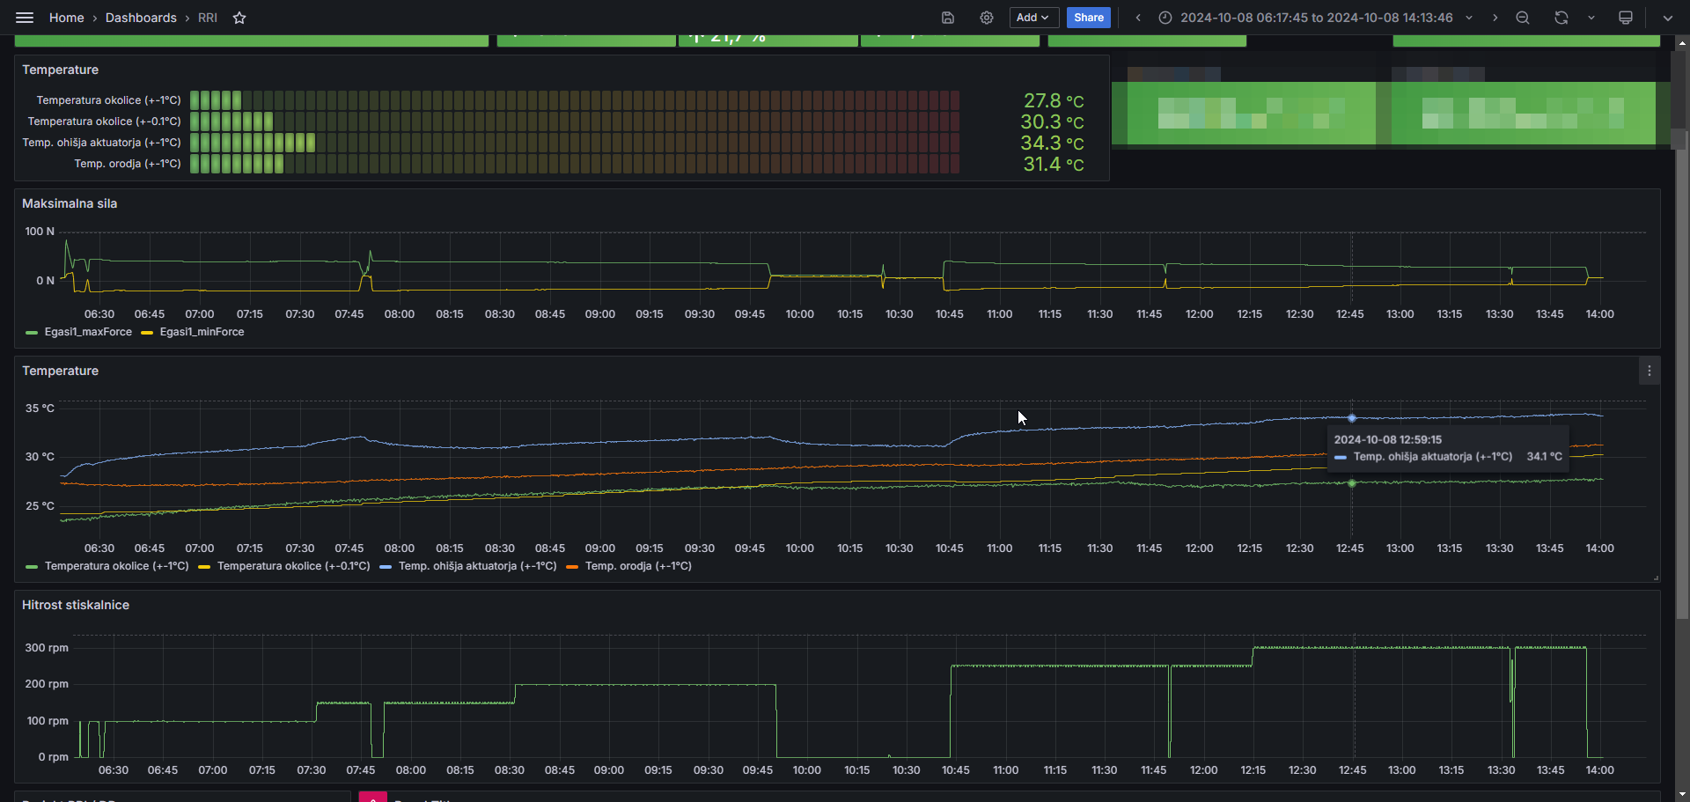
- Odziv temperature ohišja aktuatorja

Aktuator neobremenjen (0 N) , testiranje pri 100, 150, 200 RPM, brez traku
- Max temp. okolice – 26°C
- Max temp. navitja – 30.3°C (Irms = 0.55A)
- Max temp. ohišja – 26°C
Temp. razlika (cca. 4°)
